I. OSNOVNI PODATKI

Osnovna šola:  Danile Kumar | Oddelek: 6. A | Učitelji, ki izvajajo učno enoto:  - Mojca Škof  - Darja Oven  - Lidija Pečar  - Teja Zalar  - Helena Drole  - Anamarija Bukovec | Število ur:  Datumi izvedbe: 28. 5., 2. 6. 2021
Naslov učne enote: Kako privarčujemo pri segrevanju vode? |  |  | Število ur:  Datumi izvedbe: 28. 5., 2. 6. 2021
Cilji in standardi iz UN po predmetih:
Predmet 1: NAR | Cilji:  - Spoznajo možnost uporabe energije za segrevanje;  - Spozna lastnost snovi-toplotna prevodnost;  - Razlikujejo med pojmom temperatura in toplota;  - Ve, da je sonce osnovni obnovljivi vir energije;  - Spozna načine gospodarjenja z odpadki – od zbiranja, ločevanja do ponovne uporabe | Standardi:  - Učenec opiše, kaj je segrevanje in na kakšne načine lahko segrevamo. Razume in zna razložiti, da je sonce osnovni obnovljivi vir energije.  - Na različnih materialih opiše in razlikuje boljšo ali slabšo prevodnost snovi.  - Zna opisati količino temperatura-kako se meri in zapisuje.  - Zna opisati na konkretnih primerih, kaj se dogaja s toploto, ko snovi segrevamo.  - Oceni svoje delo in delo drugih ter opredeli vzroke in omejitve pri delu, ki vplivajo na pravilnost rezultatov.  - Že uporabljeno embalažo zna izkoristiti za poskus oz. izdelek za segrevanje vode.
Predmet 2: MAT | Cilji:  - Zna uporabljati prostorninske enote za tekočine in jih iz miilitrov in litrov pretvarjati v cm ³ in dm³:  - Zna računati s količinami ter izmerjene količine razvršča;  - sistematično beležijo štetje in meritve ter jih smiselno zapišejo v preglednico;  - sistematično zapisov++-ati meritve v tabelo.  - Spozna, kako se izmerjene podatke prikazuje z diagramom. | Standardi:  - Učenec oceni, meri, primerja in računa s količinami.  - Pretvarja med litri in kubičnimi decimetri ter mililitri in kubičnimi centimetri.  - Zbere podatke, jih predstavi s tabelo in diagramom.  - Kritično oceni izbrani diagram.
Predmet 3: LUM | CILJI :  - Učenci razvijajo izrazne zmožnosti pri oblikovanju v tridimenzionalnem prostoru in s tem neguje svoj individualni likovni izraz.  - Spoznavajo pojme, povezane z različnimi načini izražanja v tridimenzionalnem prostoru.  - Učenci razvijajo motorično spretnost in občutek pri delu z različnimi materiali in pripomočki za izražanje v tridimenzionalnem prostoru.  - Poznajo značilnosti barvnega kroga.  - Prepoznajo komplementarni kontrast (črna – bela). | STANDARDI  - Učenec pozna značilnosti barv in to znanje uporabi pri izvedbi slikarske likovne naloge.  - Pozna obravnavane likovno izrazne zmožnosti oblikovanja na ploskvi in v prostoru.  - Za likovno izražanje z različnimi materiali izbere ustrezna orodja.

Vključeni predmeti:  - NAR  - MAT  - LUM | Uporabljena digitalna orodja:  - Mentimeter  - MS Teams – prostor za sodelovanje in delitev  - Excel  - Formsi  - Jamboard | Izbrane STEM-kompetence (2):  - REŠEVANJE PROBLEMOV  - INOVATIVNOST IN USTVARJALNOST  - KOMUNIKACIJA  - SODELOVANJE  - SAMOURAVNAVANJE  - KRITIČNO MIŠLJENJE  - METAKOGNITIVNE VEŠČINE  - PREDMETNE VEŠČINE/KOMPETENCE | Uporabljena načela načrtovanja STEM-učne enote:  - REŠEVANJE PROBLEMOV  - PREDMETNA IN MEDPREDMETNA ZNANJA  - INŽENIRSKI PRISTOP  - SMISELNA RABA TEHNOLOGIJE  - REALNE, ŽIVLJENJSKE SITUACIJE  - USTREZNE UČNE METODE

II. POTEK IZVEDBE

1. korak - orientiranje: IZBIRA REALNEGA PROBLEMA (svetovnega/lokalnega) SODOBNE DRUŽBE POVEZANEGA S CILJI TRAJNOSTNEGA RAZVOJA
OSNOVNE INFORMACIJE  Zaporedna ura v enoti: 1. ura  Čas trajanja: 45 min  Učitelj/-i, ki izvajajo dejavnosti:  - Darja Oven  - Mojca Škof | Predmet/-i, pri katerem poteka/-jo dejavnost/-i:  - NAR  STEM-kompetenca, ki je v ospredju:  - sodelovanje | Dejavnost/-i (naslov)  - Reševanje rebusa;  - Pogovor v skupinah kaj je segrevanje?  - Pogovor o odgovorih.  - Diskusija o možnih načinih segrevanja vode.  Dokazi, ki nastajajo:  - Zapis v Mentimeter:  1. Segrevanje je…  2. Zapis v Jameboard: Kako bi segrevali vodo na samotnem otoku? | Elementi formativnega spremljanja (označimo rdeče):  - sooblikovanje/predstavitev namenov učenja  - sooblikovanje/predstavitev kriterijev uspešnosti  - postavljanje vprašanj  - razredna diskusija  - podajanje povratne informacije  - odziv na povratno informacijo  - samovrednotenje  - vrstniško vrednotenje | Vloga digitalnih orodij:  A) pošiljanje in/ali prikazovanje in/ali deljenje  B) analiziranje in/ali procesiranje, obdelava  C) interaktivno okolje  Digitalna orodja + vloga/FS*:  - Mentimeter A1, B4  - Jameboard A1, B4
*4C Padlet: če načrtujemo uporabo Padlet-a kot interaktivnega okolja za razredno diskusijo

2. korak – konceptualizacija: ISKANJE REŠITVE/-EV
OSNOVNE INFORMACIJE  Zaporedna ura v enoti: 2.  Čas trajanja: 45 min  Učitelj/-i, ki izvajajo dejavnosti:  - Darja Oven  - Lidija Pečar  - Mojca Škof  - Teja Zalar | Predmet/-i, pri katerem poteka/-jo dejavnost/-i:  - MAT  - NAR  STEM-kompetenca, ki je v ospredju:  - sodelovanje  - reševanje problema | Dejavnost/-i (naslov)  - Pogovor z razredom o segrevanju in pojmih povezanih s to tematiko.  - Preverjanje predznanja o segrevanju.  - Skupinsko delo: pogovor o odgovorih in pojasnjevanje pojmov.  - Ogled videa o temperaturi in toploti.  - Razredna diskusija: Kako segrevamo vodo doma in kako na samotnem otoku?  - Individualni zapis v mentimetru: iskanje predlogov in idej za segrevanje vode s pomočjo različnih plastenk in različnih kuhalnikov.  Dokazi, ki nastajajo:  - Preverjanje predznanja v MS Forms.  - Jamboard in mentimeter za iskanje rešitev. | Elementi formativnega spremljanja (označimo rdeče):  - sooblikovanje/predstavitev namenov učenja  - sooblikovanje/predstavitev kriterijev uspešnosti  - postavljanje vprašanj  - razredna diskusija  - podajanje povratne informacije  - odziv na povratno informacijo  - samovrednotenje  - vrstniško vrednotenje | Vloga digitalnih orodij:  A) pošiljanje in/ali prikazovanje in/ali deljenje  B) analiziranje in/ali procesiranje, obdelava  C) interaktivno okolje  Digitalna orodja + vloga/FS*:  - MS Forms C7, A4  - Jameboard A1, B4  - Mentimeter B4

3. korak – raziskava: PREIZKUŠANJE REŠITVE/-EV
OSNOVNE INFORMACIJE  Zaporedna ura v enoti: 3., 4. ura  Čas trajanja: 90 min  Učitelj/-i, ki izvajajo dejavnosti:  - Darja Oven  - Lidija Pečar  - Mojca Škof  - Teja Zalar  - Anamarija Bukovec  - Helena Drole | Predmet/-i, pri katerem poteka/-jo dejavnost/-i:  - NAR  - MAT  - LUM  STEM-kompetenca, ki je v ospredju:  - sodelovanje  - reševanje problema | Dejavnost/-i (naslov)  - Poskusi s kuhalniki.  Vrednotenje uspešnosti sodelovanja v skupini.  - Načrtovanje izdelave izdelka, v skupini.  - Izdelava izdelkov iz uporabljene plastenke.  - Izdelava (barvanje) črne in bele plastenke za potrebe poskusa-segrevanje vode na soncu.  - Poskus s plastenkami (bele in črne barve)-segrevanje vode na soncu.  Dokazi, ki nastajajo:  - Zapis rezultatov meritev v excel.  - Dokumentiranje (fotografije ali posnetek) | Elementi formativnega spremljanja (označimo rdeče):  - sooblikovanje/predstavitev namenov učenja  - sooblikovanje/predstavitev kriterijev uspešnosti  - postavljanje vprašanj  - razredna diskusija  - podajanje povratne informacije  - odziv na povratno informacijo  - samovrednotenje  - vrstniško vrednotenje | Vloga digitalnih orodij:  A) pošiljanje in/ali prikazovanje in/ali deljenje  B) analiziranje in/ali procesiranje, obdelava  C) interaktivno okolje  Digitalna orodja + vloga/FS*:  - Excel A1, B4

4. korak – sklepanje: VREDNOTENJE REŠITVE/-EV
OSNOVNE INFORMACIJE  Zaporedna ura v enoti: 6.  Čas trajanja: 20 min  Učitelj/-i, ki izvajajo dejavnosti:  - Darja Oven  - Lidija Pečar  - Mojca Škof  - Teja Zalar  - Helena Drole | Predmet/-i, pri katerem poteka/-jo dejavnost/-i:  - NAR  - MAT  STEM-kompetenca, ki je v ospredju:  - Reševanje problema | Dejavnost/-i (naslov)  - Samovrednotenje in medvrstniško vrednotenje rezulatatov poskusov.  13. Vrednotenje uspešnosti sodelovanja v skupini.  Dokazi, ki nastajajo:  - Rezultati v excelu. | Elementi formativnega spremljanja (označimo rdeče):  - sooblikovanje/predstavitev namenov učenja  - sooblikovanje/predstavitev kriterijev uspešnosti  - postavljanje vprašanj  - razredna diskusija  - podajanje povratne informacije  - odziv na povratno informacijo  - samovrednotenje  - vrstniško vrednotenje | Vloga digitalnih orodij:  A) pošiljanje in/ali prikazovanje in/ali deljenje  B) analiziranje in/ali procesiranje, obdelava  C) interaktivno okolje  Digitalna orodja + vloga/FS*:  - Excel A1, B4

5. korak – diskusija: RAZPRAVLJANJE O REŠITVAH
OSNOVNE INFORMACIJE  Zaporedna ura v enoti: 6.  Čas trajanja: 25 min  Učitelj/-i, ki izvajajo dejavnosti:  - Darja Oven  - Lidija Pečar  - Mojca Škof  - Teja Zalar  - Helena Drole | Predmet/-i, pri katerem poteka/-jo dejavnost/-i:  - NAR  - MAT  STEM-kompetenca, ki je v ospredju:  - Reševanje problemov  - sodelovanje | Dejavnost/-i (naslov)  14. Predstavitev dela skupine in podajanje medvrstniške povratne informacije.  15. Razpravljanje o izdelkih.  16. Vrednotenje uspešnosti sodelovanja v skupini.  Dokazi, ki nastajajo:  - Medvrstniška povratna informacija..  - Samovrednotenje in medvrstniško vrednotenje (Formsi) | Elementi formativnega spremljanja (označimo rdeče):  - sooblikovanje/predstavitev namenov učenja  - sooblikovanje/predstavitev kriterijev uspešnosti  - postavljanje vprašanj  - razredna diskusija  - podajanje povratne informacije  - odziv na povratno informacijo  - samovrednotenje  - vrstniško vrednotenje | Vloga digitalnih orodij:  A) pošiljanje in/ali prikazovanje in/ali deljenje  B) analiziranje in/ali procesiranje, obdelava  C) interaktivno okolje  Digitalna orodja + vloga/FS*:  - MS Forms C7
- Podroben opis dejavnosti zapišemo v tabelo spodaj

III. NATANČNO NAČRTOVANJE STEM-UČNE ENOTE OZ. DEJAVNOSTI

Korak | OBLIKOVANO/NAČRTOVANO SKUPAJ Z UČENCI
Korak | Nameni učenja:  Učim/-o se: | Učne dejavnosti (metode in oblike):  - ime/naslov dejavnosti  - opis dejavnosti učenca  - priloge (oznaka, ime) | Kriteriji uspešnosti:  Uspešen/-a bom, ko bom: | Dokazi (pridobljeni tudi z IKT):  - ki izhajajo iz pogovorov med poukom  - ki izhajajo iz opazovanj  - izdelki
1. IZBIRA REALNEGA PROBLEMA | - Kako privarčujemo pri segrevanju vode?  Učimo se o:  - Segrevanju | Dejavnost 1:  Reševanje rebusa o raziskovalni temi preko pogovora z učenci.  Z rešitvijo rebusa (SEGREVANJE) ugotovijo, o čem se bomo pogovarjali.  Dejavnost 2:  V mentimeter dokočnajo stavek: Segrevanje je…  Pogovorimo se o najpogostejšem odgovoru. | - Ko bom pravilno rešil rebus,  - Ko bom vedel, kaj pomeni pojem segrevanje. | - Rešen rebus.  - Zapis v mentimeter.
2. ISKANJE REŠITEV | - Učimo se o:  Temperaturi, toploti, prevodnosti, barvah, ki vplivajo na hitrost segrevanja in količinah za merjenje prostornine.  - Prostorninskih enotah, jih znam razvrščati. | Dejavnost 3:  Na primerih iz vsakdanjega življenja se pogovarjamo o uporabi tople ali hladne vode. Na kakšen način jo segrevamo?  Dejavnost 4:  - Učenci rešijo kviz v MS Forms (ugotavljanje predznanja o temperaturi, toploti, prevodnosti, barvah, količinah).  - Po rešenem kvizu se pogovorimo o rezultatih.  - Pogovorimo se o tem, kaj je prevodnost, pokažemo jim posode iz različnih materialov.  - Pokažemo jim različne termometre.  - Z ledenimi kockami, ki jim jih damo, preizkusijo, kako toplota prehaja iz roke na kocko in kaj se pri tem dogaja.  Dejavnost 5:  - Video o razliki med temperaturo in toploto.  https://www.youtube.com/watch?v=LoBqSVnmjsA  Pogovor o videu.  Dejavnost 6:  Odgovor na vprašanje:  Kako segrevamo vodo doma?  Zapis odgovora v mentimeter.  Dejavnost 7:  (Opomba: To dejavnost smo izvedli, ko smo zaključili 1. poskus in smo zopet prišli na 1. korak)  Odgovorijo na vprašanje:  Kako bi na na samotnem otoku segreli vodo za pripravo instant juhe, če imamo s seboj plastenko z vodo?  Zapis predlogov v Jameboard. | - Ko bom vedel, kaj pomeni pojem segrevanje.  - Ko bom znal pojasniti pojem prevodnosti na konkretnih primerih (npr. različi materiali posode v katerih segrevamo).  - Ko bom vedel kaj je pripomoček za merjenje temperature.  - Ko bom znal pojasniti pojem toplote na konkretnem poskusu z ledeno kocko.  - Ko bom poznal vpliv barv na segrevanje.  - Ko bom znal odmeriti količino vode.  - Ko bom vedel, da se manjša količina vode segreje hitreje kot večja.  - Ko bom znal pojasniti razliko med temperaturo in toploto.  - Ko bom znal našteti različne načine segrevanja vode, ki jih uporabljamo v domačem okolju.  - Ko bom vedel, da je sonce obnovljivi vir energije in primeren za segrevanje vode. | - Kviz: Segrevanje: preverjanje predznanja, dostopen na povezavi: https://forms.office.com/Pages/ResponsePage.aspx?id=_fIa5-7Ka0-qEpbnPbXhxDss_zmmCBFKjHiDYrq7AJlUN0JRVFM1UUY3RFZNUlg3REQzQTBNNEdaOC4u  - Video na povezavi: https://www.youtube.com/watch?v=LoBqSVnmjsA  - Mentmeter-zapis idej  - Zapis idej o segrevanju vode v jameboard.
3. PREIZKUŠANJE REŠITEV | Učim se o:  - Različnih načinih segrevanja vode.  - Uporabi različnih kuhalnikih za segrevanje vode.  - Merjenju časa in temperature s pripravami (štoparica in termometer).  - Izdelavi tabele v excelu.  - Zapis podatkov v excelovo tabelo.  - Izvajanje poskusa s segrevanjem vode v plastenkah (pobarvene črno/belo) na soncu. | Dejavnost 8:  Poskus-segrevanje vode na različnih kuhalnikih.  Potek poskusa: Učenci so razdeljeni na 6 skupin. Dve različni količini vode segrevajo na kuhalnikih. Ena skupina segreva na pliskem kuhalniku, dve skupini na indukcijski plošči, ostale tri skupine pa na elektičnem klasičnem štedilniku. Vsi segrevajo dve različni količini vode (150 ml in 300 ml). Najprej izmerijo začetno temperaturo, potem postavijo vodo na štedilnik in začnejo s segrevanjem. Vsako minuto vpišejo temperaturo v preglednico, dokler voda ne zavre (ali pa temperatura ne narašča več). Opomba: na indukcijski plošči vpisujejo meritve vsake pol minute.  Dejavnost 9:  Poskus-segrevanje vode na soncu  2 enaki plastenki po 150 ml, eno pobarvano črno in drugo pobarvano belo segrevajo na soncu, pri tem merijo temperaturo in čas, ter podatke zapisujejo v tabelo, podobno kot pri 1. poskusu.  Opomba: Plastenke so od uporabljenih jogurtov, ki so jih imeli za šolsko malico. Pobarvali so jih pri pouku LUM, ko so se pogovarjali tudi o vplivu svetlih in temnih barv na naše razpoloženje in čustva. | - Ko bom razumel vsa povedana in zapisana navodila za izvedbo poskusa.  - Znal ravnati s pripomočki, ki jih poskus zahteva.  - Znal podatke meriti in jih nato pravilno zapisati.  - Ocenil uspešnost svojega sodelovanja.  - Sodeloval v skupini in upošteval cilje sodelovanja, ki smo jih spoznali v 1. STEM enoti.  - Ko bom razumel vsa povedana in zapisana navodila za izvedbo poskusa.  - Znal ravnati s pripomočki, ki jih poskus zahteva.  - Znal podatke meriti in jih nato pravilno zapisati. | - Zapisane meritve v tabelo v excelu.  - Samovrednotenje uspešnega sodelovanja.  - Zapisane meritve v tabelo v excelu.
4. VREDNOTENJE REŠITEV | - Predstavitev rezultatov meritev  - Evalvirati svoje delo | Dejavnost 10:  Predstavitev rezultatov poskusa 1.  - Vsaka skupina ima predstavnika, ki predstavi in komentira meritve skupine.  Dejavnost 11:  Predstavitev rezultatov poskusa 2.  - Vsaka skupina ima predstavnika, ki predstavi in komentira meritve skupine. | - Ko bom znal poročati in predstaviti rezultate svojih meritev.  - Vrednoti svoje meritve in kritično oceni zakaj so meritve take kot so (kaj vse vpliva na rezultate, zakaj so meritve različne)  - Ko bom znal ugotoviti, kateri kuhalnik je najboljši za segrevanje in kateri najslabši.  - Ko bom znal predstaviti rezultate svojih meritev, ki smo jih izvedli na soncu.  - Vrednoti svoje meritve in kritično oceniti zakaj so meritve take kot so (kaj vse vpliva na rezultate, zakaj so meritve različne).  - Ko bom ugotovil, da se je v črni plastenki voda hitreje segrela. | - Dokaz: preglednica excel  - Zapisani komentarji.  - Zapisani komentarji.
5. RAZPRAVLJANJE O REŠITVAH | Učim se o:  - Kateri način kuhanja je najbolj varčen?  - Katera barva na soncu bolj vpije svetlobo in se zato hitreje segreva.  - Podati medvrstniško povratno infromacijo | Dejavnost 12:  Razpravljanje o rešitvah  - Ko vse skupine končajo s poročanjem o rezultatih, jih vprašam:  »Kateri kuhalnik je po njihovem mnenju najbolj varčen?«  Vprašanje za 2. poskus:  »Katere barve plastenka se hitreje segreva in zakaj?«  Dejavnost 13:  Sodelovanje v skupini  - Skupine na kratko predstavijo kako je potekalo delo v skupini, kje so imeli težave, kakšna je bila komunikacija, kaj bi lahko še izboljšali. To naredimo najprej v obliki pogovora, nato pa še z anketo v Formsih. | - Učenci vrednotijo delo skupin in se pogovarjajo o meritvah.  - Učenci ugotovijo, kateri kuhalnik je najboljši za segrevanje in kateri najslabši.  - Učenci ugotovijo, da je začetna temperatura različna in da bi za pravilnost meritev morali imeti vsi enako začetno temperaturo vode.  - Učenec ve, da se črna barva segreva hitreje.  - Podal medvrstniško povratno informacijo. | - Zapisani komentarji.  - Zapisani komentarji.  - Evalviral svoje sodelovanje.  - Forms: Evalvacija o delu in sodelovanju v skupini, dostopen na povezavi: https://forms.office.com/Pages/ResponsePage.aspx?id=_fIa5-7Ka0-qEpbnPbXhxDss_zmmCBFKjHiDYrq7AJlUN0RGNlNNOFk1RlZDTVNTWTJYSE1FUTg4Si4u

IV. UČNO-DELOVNI LISTI ZA UČENCE (priloženi in oštevilčeni kot Priloga 1, Priloga 2 …)

Priloga 1:
EKSPERIMENTI: SEGREVANJE VODE
IMENA ČLANOV SKUPINE: _____________________________________________________
1. POSKUS: Segrevanje vode na KUHALNIKU
- na indukcijski plošči (2 skupini)
- na električnem štedilniku (3 skupine)
- na plinskem gorilniku (1 skupina)
Potrebščine: grelnik, posoda za odmerjanje količine vode, posoda, štoparica, termometer
Potek dela:
- 2 v skupini delata na enem, dva na drugem štedilniku
- odmeri 150 ml (druga skupina pa 300 ml) vode, nalij jo v posodo;
- izmeri začetno tempraturo vode in jo vpiši v tabelo;
- posodo z vodo postavi na štedilnik, ga vključi (električni štedilnik na 3; indukcijsko ploščo nastavi na 600, plinski gorilnik na maksimum);
- ko vključiš štedilnik, vključi tudi štoparico;
- s termometrom vsako minuto izmeri temperaturo in jo zapiši v tabelo;
- ko voda zavre in temperatura ne narašča več, meritve končaš;
TABELA:
VRSTA KUHALNIKA: ___________________
A) KOLIČINA VODE: 150 ml
Čas(min) | 0 | 1 | 2 | 3 | 4 | 5 | 6 | 7 | 8 | 9 | 10
T (°C)

B) KOLIČINA VODE: 300 ml
Čas(min) | 0 | 1 | 2 | 3 | 4 | 5 | 6 | 7 | 8 | 9 | 10
T (°C)

2. POSKUS: Segrevanje vode na SONCU
- V skupini pobarvajte 2 embalaži, plastenki z belo barvo, dve pa s črno barvo.
- V obe embalaži nalijte določeno enako količino vode in izmerite tudi začetno temperaturo.
- Embalažo postavite na sonce, vključite štopatico in nato vsako minuto izmerite temperaturo vode.
- Podatke vpisujte v tabelo.

A) BELA BARVA EMBALAŽE: KOLIČINA VODE: _______ ml
Čas(min) | 0 | 2 | 4 | 6 | 8 | 10 | 12 | 14 | 16 | 18 | 20
T (°C)

B) ČRNA BARVA EMBALAŽE: KOLIČINA VODE: ________ ml
Čas(min) | 0 | 2 | 4 | 6 | 8 | 10 | 12 | 14 | 16 | 18 | 20
T (°C)

Priloga 2: Preverjanje predznanja-kviz Formsi (vprašanja)

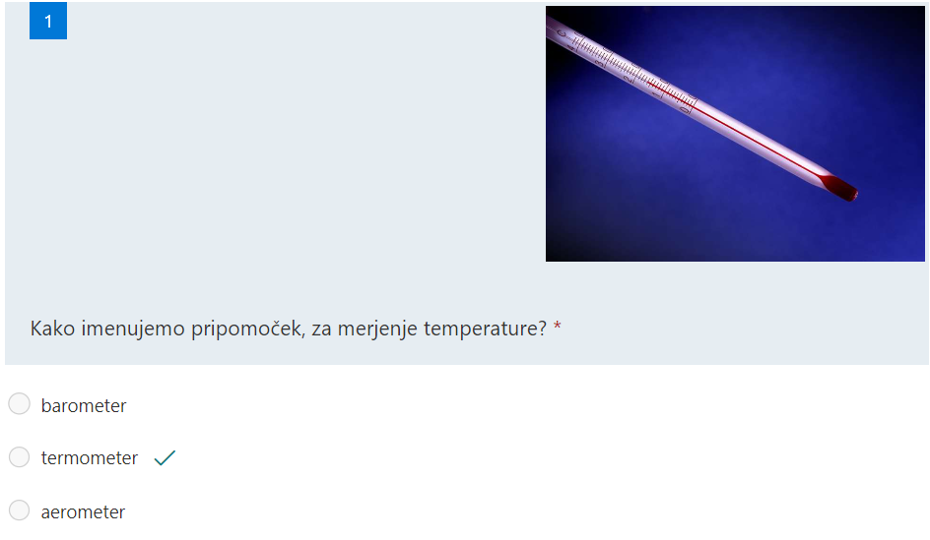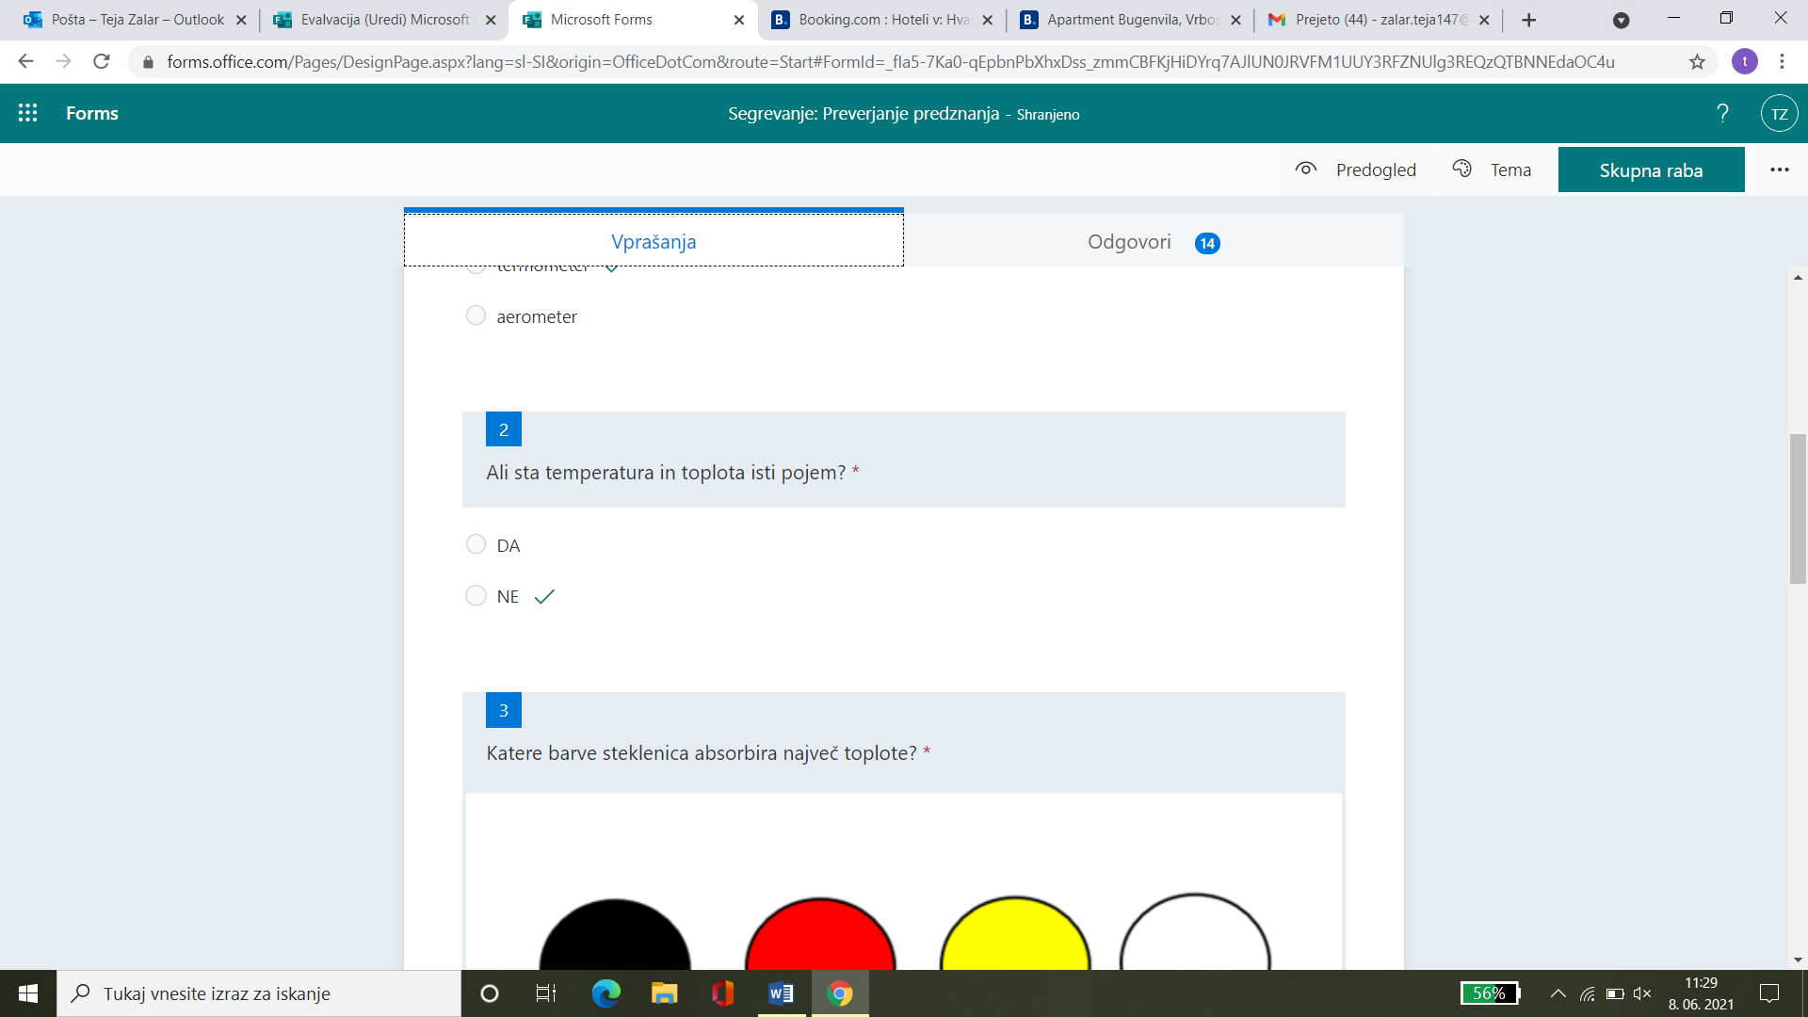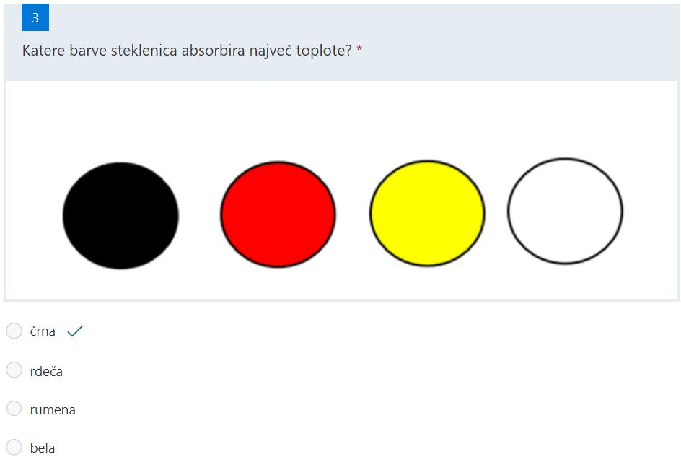
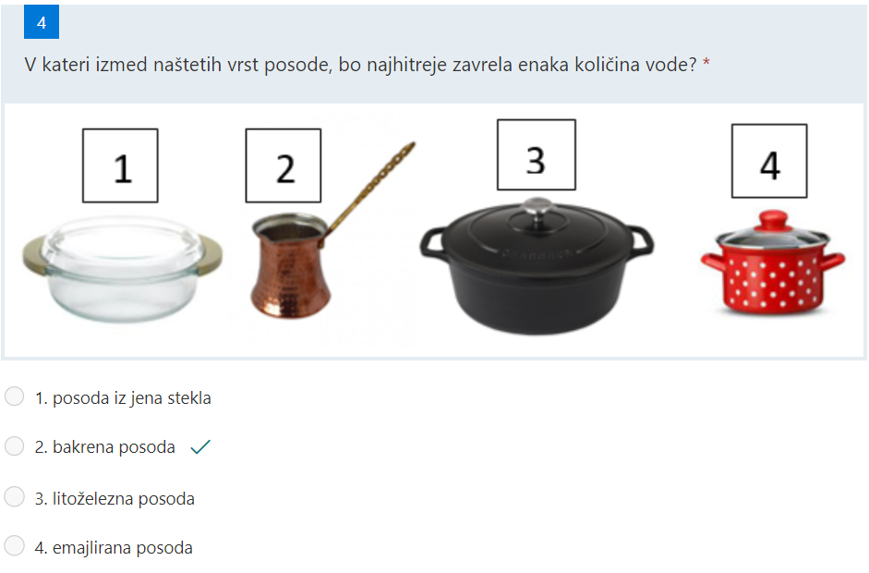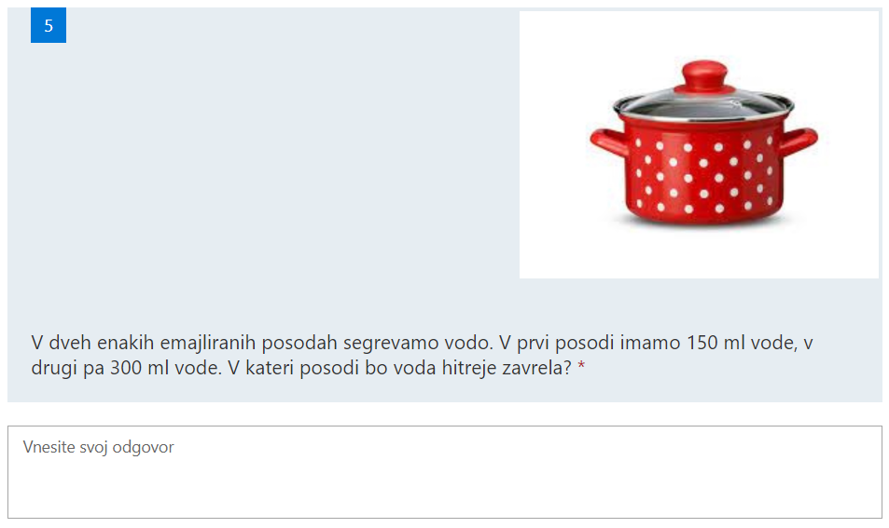

Priloga 3: Zapis v Mentimetru (rezultati –zapisi učencev)
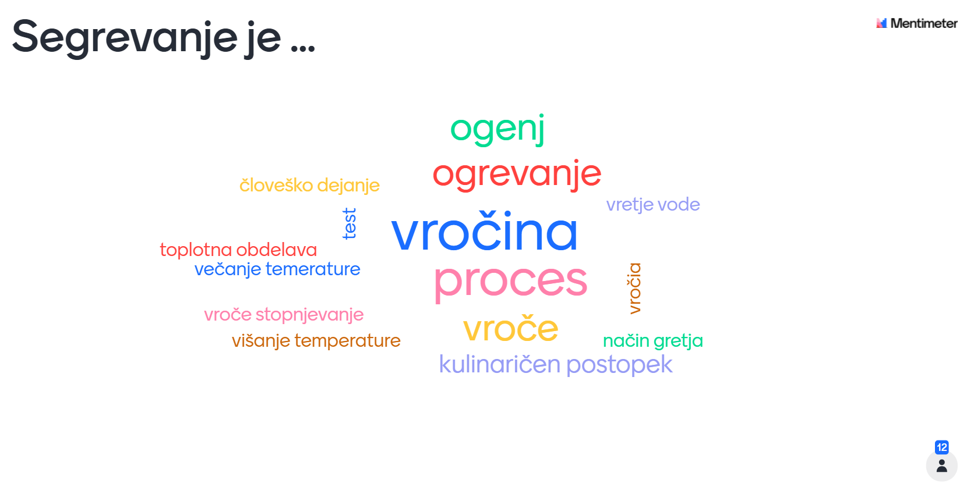

Priloga 4: Zapis v Mentimetru (rezultati –zapisi učencev)
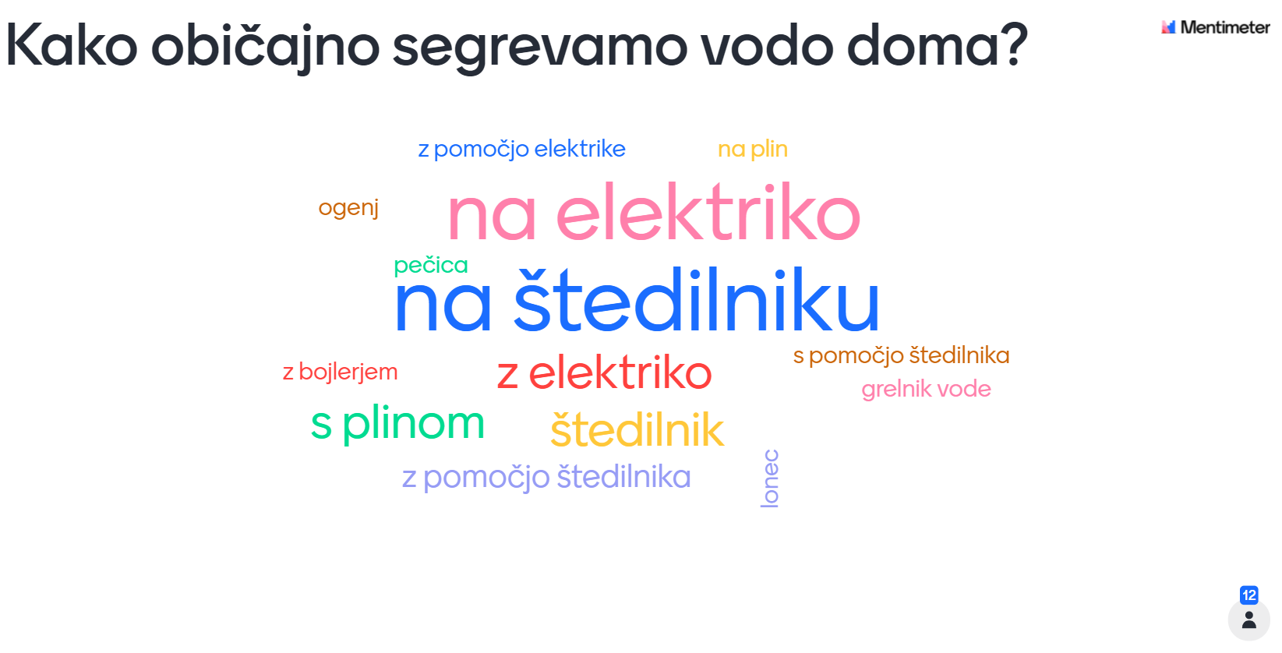

Priloga 5: Zapisi v jamboardu (rezultati-zapisi učencev)
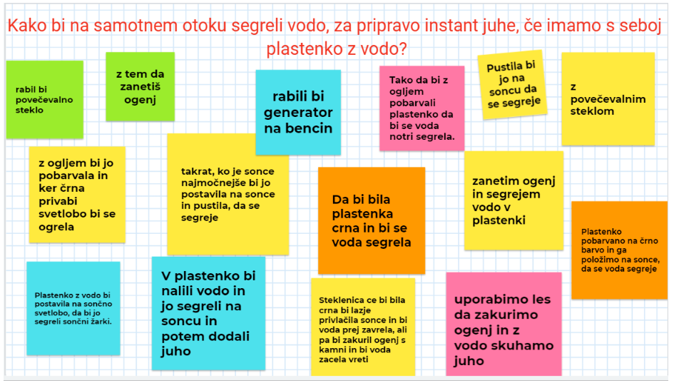

Priloga 6 Primer Excel tabel
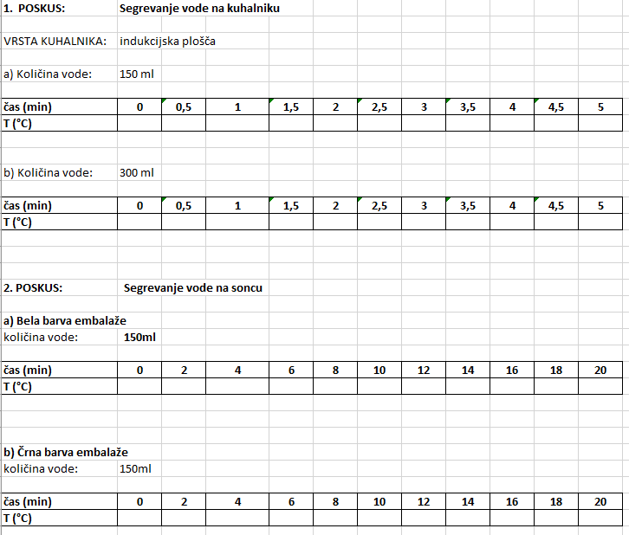

Priloga 7: Evalvacija o delu in sodelovanju v skupini

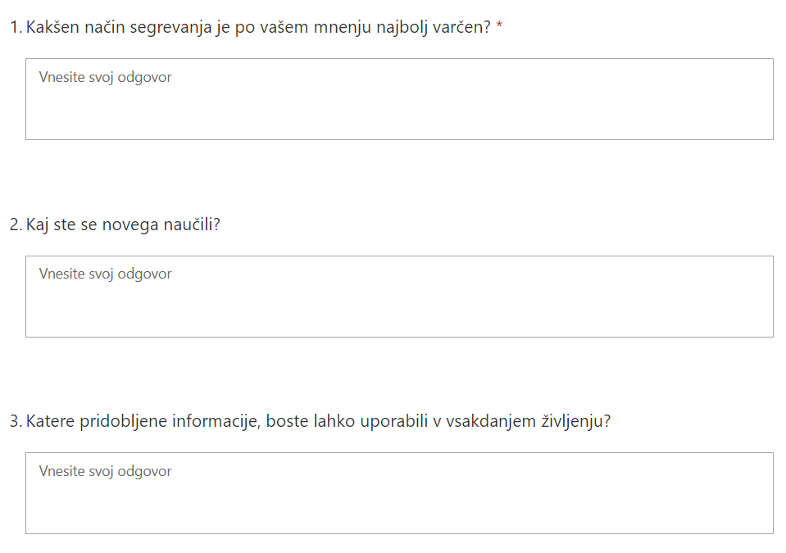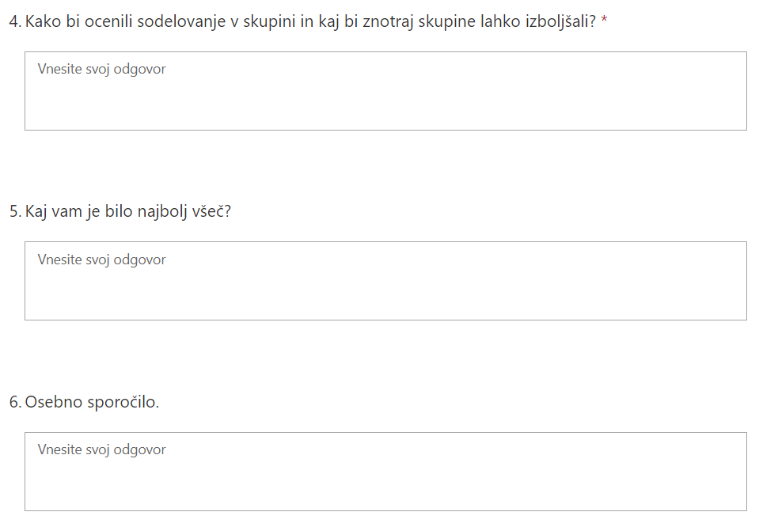

V. EVALVACIJA STEM UČNE ENOTE
1. Kakšni so dosežki učenca/-ev na področju kompetenc, ki smo jih razvijali pri STEM-učni enoti?

ZBIRNIK IZBRANIH DOKAZOV UČENCEV (pridobljenih z IKT) za razvijanje izbranih STEM-kompetenc
Opomba: Dokazi naj bodo vrednoteni v skladu z nameni učenja in s kriteriji uspešnosti na treh ravneh.
 | Korak, pri katerem je dokaz nastal | 1. raven | 2. raven | 3. raven
 | 1. | Učenci imajo nadpovprečno razvito veščino prepoznavanja (reševanja) problemov:  / | Učenci imajo povprečno razvito veščino prepoznavanja (reševanja) problemov:  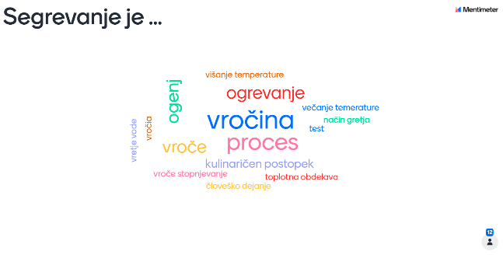 | Učenci imajo podpovprečno razvito veščino prepoznavanja (reševanja) problemov:  /
 | 2. | Učenci imajo nadpovprečno razvito veščino prepoznavanja (reševanja) problemov: | Učenci imajo povprečno razvito veščino prepoznavanja (reševanja) problemov:  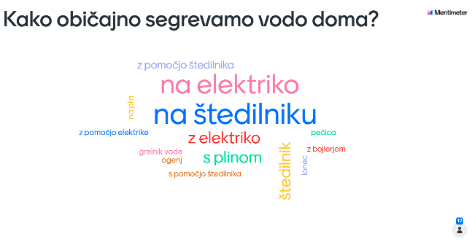 | Učenci imajo podpovprečno razvito veščino prepoznavanja (reševanja) problemov:
 | 2. | Opis ravni za prečno veščino + en primer IKT dokaza:  / | Učenci imajo povprečno razvito veščino: | Učenci imajo podpovrečno razvito prečno veščino:
 | 2. | Učenec ima nadpovprečno razvito prečno veščino  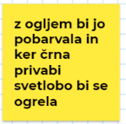 | Učenec ima povprečno razvito prečno veščino  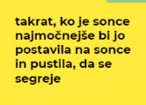 | Učenec ima podpovprečno razvito prečno veščino  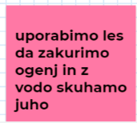
 | 3. |  | Učenci imajo povprečno razvito veščino-preizkušanje rešitev  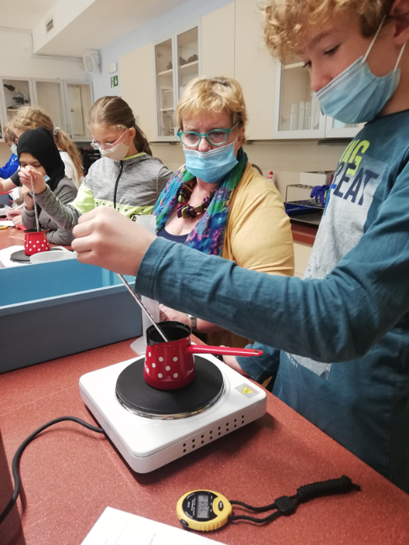
 | 3. |  | Učenci imajo povprečno razvito veščino-preizkušanje rešitev  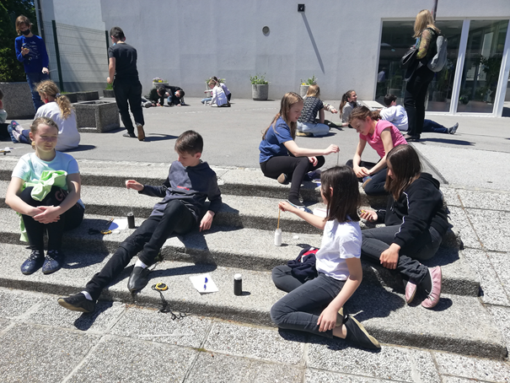
 | 3. | Učenci imajo nadpovprečno razvito veščino reševanja problemov z izdelavo izdelka: | Učenci imajo povprečno razvito veščino reševanja problemov z izdelavo izdelka:  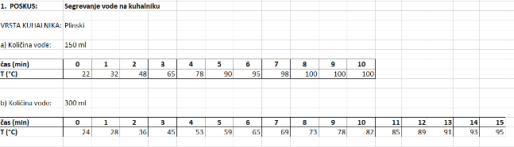 | Učenci imajo podpovprečno razvito veščino reševanja problemov z izdelavo izdelka:
 | 4. | Učenci imajo nadpovprečno razvito veščino podajanja medvrstniške povratne informacije, glede izdelanega izdelka:  / | Učenci imajo povprečno razvito veščino podajanja medvrstniške povratne informacije, glede izdelanega izdelka:  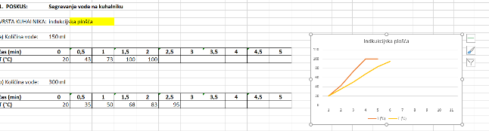 | Učenci imajo podpovprečno razvito veščino podajanja medvrstniške povratne informacije, glede izdelanega izdelka:  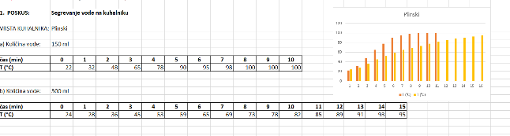
 | 5. | Učenci imajo nadpovprečno razvito veščino podajanja medvrstniške povratne informacije, glede izdelanega izdelka:  / | Učenci imajo povprečno razvito veščino podajanja medvrstniške povratne informacije, glede izdelanega izdelka:  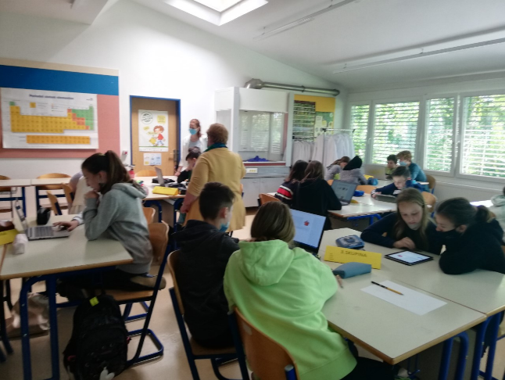  Forms: Rezultati evalvacije učencev  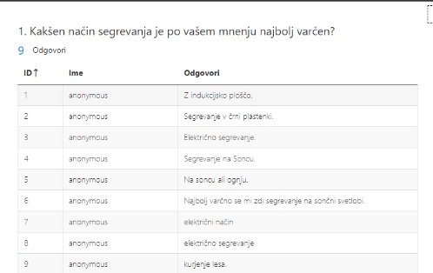  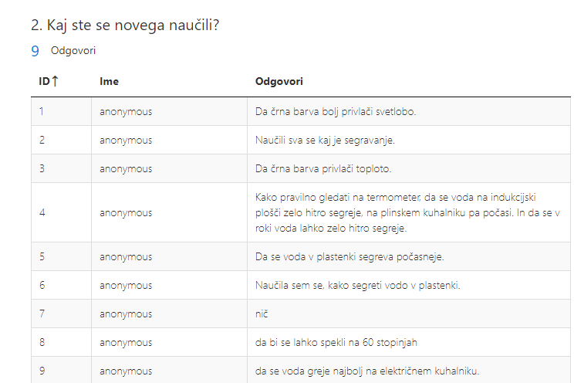  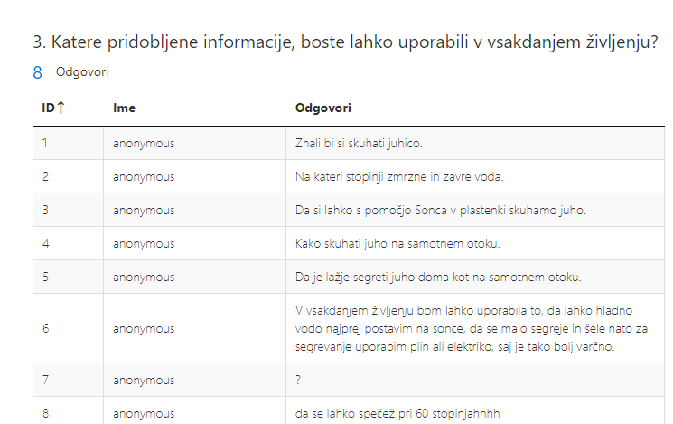  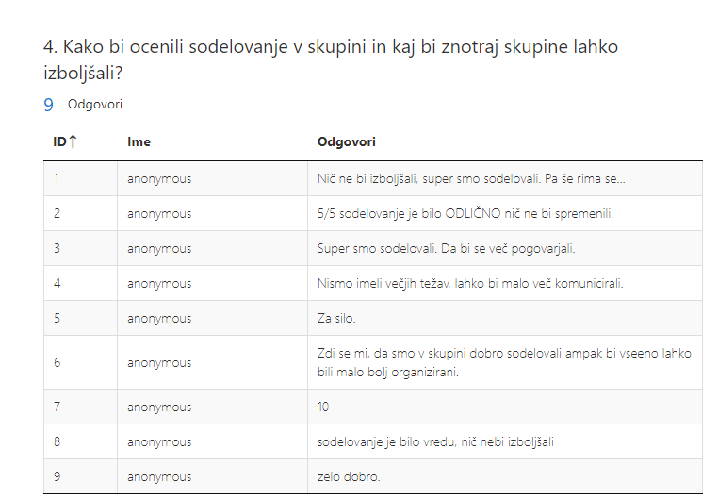  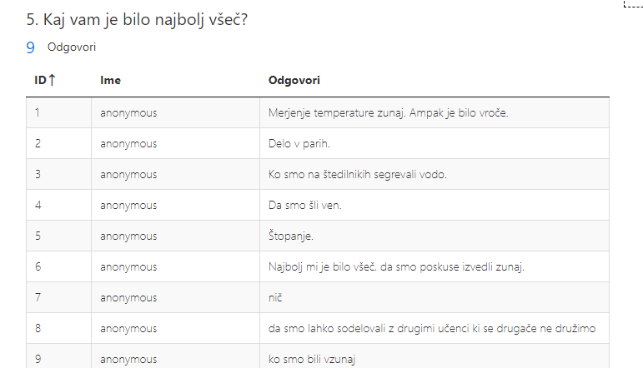  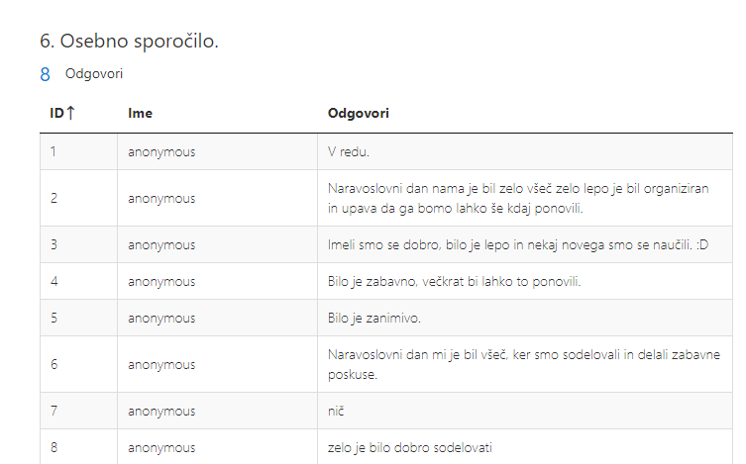 | Učenci imajo podpovprečno razvito veščino podajanja medvrstniške povratne informacije, glede izdelanega izdelka:

2. Kako dobro so nam služila digitalna orodja za vrednotenje izbranih kompetenc?
VREDNOTENJE UPORABLJENIH DIGITALNA ORODIJ V SKLADU S KRITERIJI
Opomba: vstavite + pri ustreznem kriteriju
DIGITALNO ORODJE | Prilagodljivost | Praktičnost | Funkcionalnost | Uporabnost
MS Forms | + | + | +
Excel |  | + | +
Jamboard |  | + | + | +
Mentimeter |  | + | +
MS Teams – Prostor za sodelovanje - Zvezek | + | + |  | +

3. Razmislite in zapišite, kako bi lahko bolje podpirali razvoj izbranih kompetenc učencev pri naslednji STEM-učni enoti?

Druga STEM enota je bila izvedena v šoli, kar je bilo v primerjavi s 1. enoto razlika, saj smo jo v celoti izvedli na daljavo. Nadzor nad delom učencev je bil zato bistveno boljši. Ker smo izvajali poskuse (segrevanje vode na kuhalnikih), je bilo nujno poskrbeti za varnost učencev, zato je bilo potrebno več učiteljev.
- STEM kompetenca – raziskovanje problemov je bila dobro narejena. V bodoče bi morda učence pustili, da izvedejo še več različnih poskusov glede segrevanja vode, vendar smo se zaradi časovne stiske omejili na 2 poskusa.
- STEM kompetenca-sodelovanje-je bila bolje izvedena, kot na daljavo. Učenci niso bili samo v virtualnih skupinah, ampak so poskuse res delali skupaj (ne vsak zase doma). Tukaj so se res morali dogovoriti o razdelitvi del. Sami so dejali, da bi bilo lahko boljša njihova komunikacija. Pri poročanju smo tudi ugotavljali, da sodelujejo eni in isti učenci.

